KANTONALNO JAVNO PREDUZEĆE
„Poljoprivredno dobro Butmir“ d.o.o. Sarajevo-Ilidža
Por.br:0135005200; PDV br:200087410009; ID br:4200087410009;
Općinski sud u Sarajevu, Rješenje o upisu br:UF/I-993/05;
Sjedište, ul.Bojnička 119.,Ilidža; tel:033/621-286; fax:033/621-160; www.pdbutmir.com;
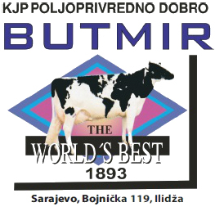

ISPITNA PITANJA ZA PISMENI ISPIT

Pozicija: Veterinarski tehničar

- Izvori infekcija kod životinja su ?
- Znaci gonjenja kod goveda su?
- Dužina trajanja graviditeta kod goveda je ?
- Obilježavanje goveda vrši se ?
- Sjemena za vještačko osjemenjavanje čuva se u ?
- Vrsta dezinfekcija na farmi ?
- Prijevoz mlijeka sa farme se vrši ?
- Zoonoze su bolesti koje se prenose ?
- Vještački imunitet stiče se ?
- Korekcija papaka kod goveda vrši se ?

